Модуль: Уравнение плоскости (М5)

Цель: Научиться записывать уравнение плоскости в различной форме, строить плоскость по уравнению.

Учебные элементы | Содержание | Учебные действия
УЭ₁ | Уравнения плоскости  Любая плоскость в пространстве Oxyz определяется линейным алгебраическим уравнением первой степени с тремя неизвестными.  - Уравнение плоскости, проходящей через точку перпендикулярно вектору (нормальный вектор плоскости):  Данное уравнение также называют уравнением пучка плоскостей. Уравнение пучка плоскостей, проходящих через прямую, образованную пересечением плоскостей имеет вид:  - Общее уравнение плоскости:  Частные случаи:  плоскость проходит через начало координат  плоскость параллельна оси Oz (аналогично для уравнений , )  плоскость проходит через ось Oz Oz (аналогично для уравнений , )  плоскость параллельна плоскости Оxy (аналогично для уравнений , )  плоскость совпадает плоскости Оxy (аналогично для уравнений, )  - Уравнение плоскости в отрезках:  где абсцисса, ордината и аппликата точек пересечения плоскостью осей координат.  - Уравнение плоскости, проходящей через три точки  - Нормальное уравнение плоскости  где p- длина перпендикуляра, опушенного из начала координат на плоскость, углы, образованные единичным вектором с осями координат Ox, Oy, Oz.  Общее уравнение плоскости приводится к нормальному виду путем умножения на нормирующий множитель:  Знак перед дробью берется противоположный знаку свободного члена D (в общем уравнении плоскости).  Пример 1.  Построить плоскости, заданные уравнением:  Решение:  - Плоскость параллельна плоскости Oxz, она отсекает на оси Oy отрезок равный и имеет вид:  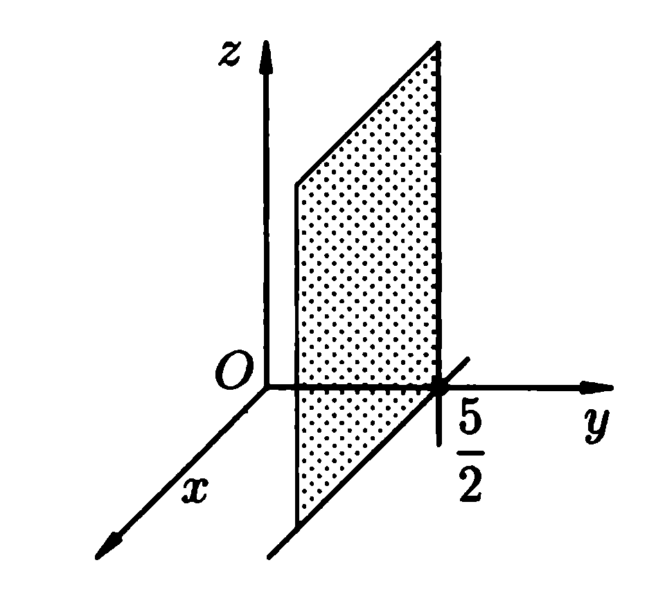  2) Общее уравнение плоскости перепишем как уравнение плоскости в отрезках, т.е. . Эта плоскость отсекает на осях отрезки равные 4 – Ox, 3 – Oy, 2- Oz.  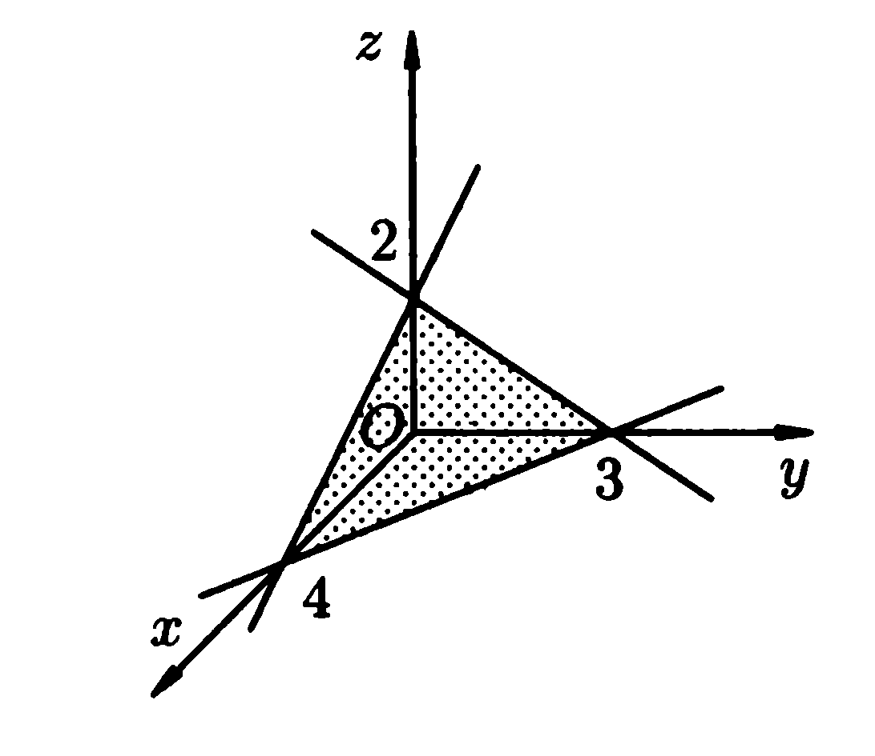  Задания:  - Построить плоскости, заданные уравнением:  - Уравнение плоскости привести к нормальному виду; записать как уравнение в отрезках.  - Составить уравнение плоскости, проходящей через точку и перпендикулярно вектору . Построить.  - Составить уравнение плоскости, проходящей через три точки . Построить.  - Составить уравнение плоскости, проходящей через 2 точки и параллельной вектору . Построить.  - Составить уравнение плоскости, проходящей через точку и параллельной векторам . Построить  - Определить направляющие косинусы радиус-вектора, перпендикулярного плоскости  - Составить уравнение плоскости, проходящей через точку параллельно плоскости Oxy; плоскость проходящую через точку и ось Oy. Построить.  - Составить уравнение плоскости, проходящей через: 1) точку перпендикулярно оси Ox; 2) точку и отсекающее равнее отрезки на положительных координатных полуосях. Построить.  - Написать уравнение плоскости: 1) параллельной оси Oz и проходящей через точки ; 2) проходящую через точку перпендикулярно вектору .  - Составить уравнение плоскости, проходящей через точку и линию пересечения плоскостей и . | Записать необходимую информацию  Вопросы к допуску:  1) уравнение плоскости через точку перпендикулярно вектору.  2) Общее уравнение плоскости (частные случаи)  3) Уравнение плоскости в отрезках  4) Уравнение плоскости через три точки.  5) Уравнение через точку и параллельные вектора  6) Уравнение плоскости через две точки и параллельный вектор  7) Нормальное уравнение плоскости.  Пример записать в тетрадь  Решить задания, проверить ответы.
УЭ2 | Угол между плоскостями.  Углом между плоскостями в пространстве называют угол между нормальными векторами этих плоскостей. Если две плоскости заданы уравнениями: и , то величина угла между ними вычисляется по формуле:  Взаимное расположение плоскостей  Условие параллельности двух плоскостей:  Условие перпендикулярности двух плоскостей  Условие совпадение плоскостей:  Расстояние от точки до плоскости  Расстояние d от точки до плоскости находим по формуле:  Пример 2.  Найти величину острого угла между плоскостями и  Решение:  Воспользуемся формулой:  тогда  Задания:  - Найти величину острого угла между плоскостями и  - Найти расстояние между параллельными прямыми ,  - Найти расстояние от точки до плоскости, проходящей через точки  - Определить взаимное расположение плоскостей:  - Составить уравнение плоскости, проходящей через точку , параллельно плоскости  - Составить уравнение плоскости, проходящей через точку , параллельно плоскости, проходящей через точки .  - Написать уравнение плоскости, параллельной плоскости и удаленной от точки на расстояние 5.  - Составить уравнение плоскости, проходящей через точки , перпендикулярно плоскости  - Составить уравнение плоскости, проходящей через начало координат и точку , перпендикулярно плоскости | Записать необходимую информацию  Вопросы к допуску:  1) Формула вычисления косинуса угла между плоскостями  2) Условие параллельности плоскостей  3) Условие перпендикулярности плоскостей  4) условие совпадение плоскостей  5) расстояние от точки до плоскости  Пример записать в тетрадь  Решить задания, проверить ответы.

